ГОСТ 13439-68*

Группа Г27
7019-0410

ГОСУДАРСТВЕННЫЙ СТАНДАРТ СОЮЗА ССР

ШАЙБЫ КОНИЧЕСКИЕ ДЛЯ СТАНОЧНЫХ ПРИСПОСОБЛЕНИЙ

Конструкция и размеры

Cone washers for machine retaining devices.
Design and sizes

Дата введения 1969-01-01

УТВЕРЖДЕН Комитетом стандартов, мер и измерительных приборов при Совете Министров СССР 2 января 1968 г. Срок введения установлен с 01.01.69

ПРОВЕРЕН в 1980 г. Срок действия продлен до 01.01.90**
______________
** Ограничение срока действия снято постановлением Госстандарта СССР от 16.05.89 N 1239 (ИУС N 8, 1989 год). - Примечание "КОДЕКС".

ВЗАМЕН ГОСТ 3391-57 в части типа Б

* ПЕРЕИЗДАНИЕ (январь 1987 г.) с Изменением N 1, утвержденным в июне 1980 г. (ИУС 9-1980 г.)

1. Конструкция и размеры конических шайб должны соответствовать указанным на чертеже и в таблице.

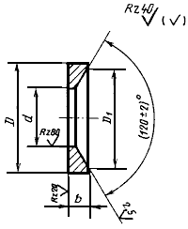

Размеры в мм

Обозна- чение шайб | Применяемость | Под стержень диаметром |  |  |  |  | Масса, кг
7019-0411 |  | 6 | 12 | 11 | 7 | 2,8 | 0,002
0412 |  | 8 | 17 | 16 | 10 | 3,5 | 0,004
0413 |  | 10 | 21 | 20 | 12 | 4,2 | 0,007
0414 |  | 12 | 24 | 22 | 15 | 5,0 | 0,010
0415 |  | 16 | 30 | 28 | 19 | 6,2 | 0,019
0416 |  | 20 | 36 | 33 | 24 | 7,5 | 0,026
0417 |  | 24 | 44 | 41 | 28 | 9,5 | 0,056
0418 |  | 30 | 56 | 52 | 35 | 12,0 | 0,126
0419 |  | 36 | 68 | 64 | 42 | 15,0 | 0,222
0420 |  | 42 | 78 | 74 | 48 | 18,0 | 0,365
7019-0421 |  | 48 | 92 | 85 | 56 | 22,0 | 0,641

Пример условного обозначения конической шайбы под стержень диаметром 6 мм:

Шайба 7019-0411 ГОСТ 13439-68

(Измененная редакция, Изм. N 1).

2. Материал - сталь марки 45 по ГОСТ 1050-74*. Допускается замена на сталь других марок с механическими свойствами не ниже, чем у стали марки 45.
_______________
* Действует ГОСТ 1050-88. - Примечание "КОДЕКС".

3. Твердость - HRC 40+45.

4. Неуказанные предельные отклонения размеров: отверстий - Н14, валов - h14, остальных - 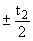.

(Измененная редакция, Изм. N 1).

5. (Исключен, Изм. N 1).

6. Покрытие - Хим. Окс. прм (обозначение покрытия - по ГОСТ 9.073-77). По соглашению сторон допускается применение других видов защитных покрытий.

7. Маркировать по ГОСТ 18160-72.

ПРИЛОЖЕНИЕ
Справочное

Примеры применения конических шайб

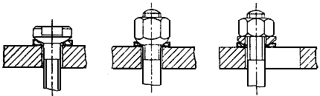

Текст документа сверен по:
официальное издание
Станочные приспособления. Детали и узлы.
(Часть пятая): Сб. ГОСТов. -
М.: Издательство стандартов, 1987

